**01.06.2020 –poniedziałek**

Temat dnia: Dzień Dziecka.



**Moi Drodzy!**

**Dzisiaj jest Wasze święto – Dzień Dziecka!**

**Chcę Wam złożyć serdeczne życzenia ☺.**

**Po pierwsze,**

**żeby uśmiech zawsze gościł na Waszych buziach,**

**a każdy dzień był wspaniałą przygodą,**

**która niesie za sobą**

**wiele pozytywnych doświadczeń.**

**Niech spełniają się Wasze marzenia!**

**Nie bójcie się marzyć, bo od marzeń wszystko się zaczyna!**

**Nie możemy świętować w szkole…**

**dlatego tutaj życzę Wam uśmiechu**

**i radości na każdy dzień!**

**I żebyście swoim uśmiechem rozjaśniali twarze**

**innych ludzi.**

**Życzę Wam wspaniałego Dnia Dziecka!!!**

☺

1. Dziś zadanie muzyczne dla Was. Zagraj ze swoimi bliskimi. Spróbujcie odgadnąć, z jakich bajek pochodzą te melodie:

<https://www.youtube.com/watch?v=rVXa2D0M_9A>

Życzę Wam dobrej zabawy☺.

**02.06.2020 - wtorek**

Temat dnia: Mieszkańcy kolorowej łąki.

1. Matematyka str. 36-37.
2. Obejrzyj film, a następnie odpowiedz na pytania, które usłyszysz na końcu nagrania.

<https://www.youtube.com/watch?v=YE-th5pAIJU>

1. Podręcznik str. 46.

- Przeczytaj tekst.

- Odpowiedz na pytania: - Gdzie można spotkać owady?

- Co jest cechą charakterystyczną owadów?

- Które z nich są pozyteczne, a które są szkodnikami?

- Jakie są etapy rozwoju motyla?

- Naucz się czytać tekst o owadach.

1. Posłuchaj i rozwiąż zagadki o mieszkańcach łąki.

<https://www.youtube.com/watch?v=anYx7nJCI4s>

1. Karty pracy str. 44-55.

**03.06.2020 – środa**

Temat dnia: W barwach tęczy.

1. Matematyka str. 40-41.
2. Podręcznik str. 48.

- Przeczytaj tekst „Pejzaż”.

- Czy wiesz co to jest pejzaż?

- Co się rozlało na papierze?

- Co przypominały farby: czarna, żółta, niebieska, biała?

- Opisz pejzaż przedstawiony na ilustracji (str. 48).

- Naucz się czytać wiersz „Pejzaż”.

* PEJZAŻ – obraz, fotografia, rysunek przedstawiający krajobraz (jakąś okolicę, np. to, co widzisz za oknem).

1. Obejrzyj film i przypomnij sobie, jak powstaje tęcza.

- (Dla chętnych: Spróbuj w słoneczny dzień zrobić własną tęczę np. przy pomocy butelki ze spryskiwaczem- może być po płynie do mycia szyb.)

<https://www.youtube.com/watch?v=qigLVHVd5j0>

- Zapamiętaj, jakie kolory ma tęcza:

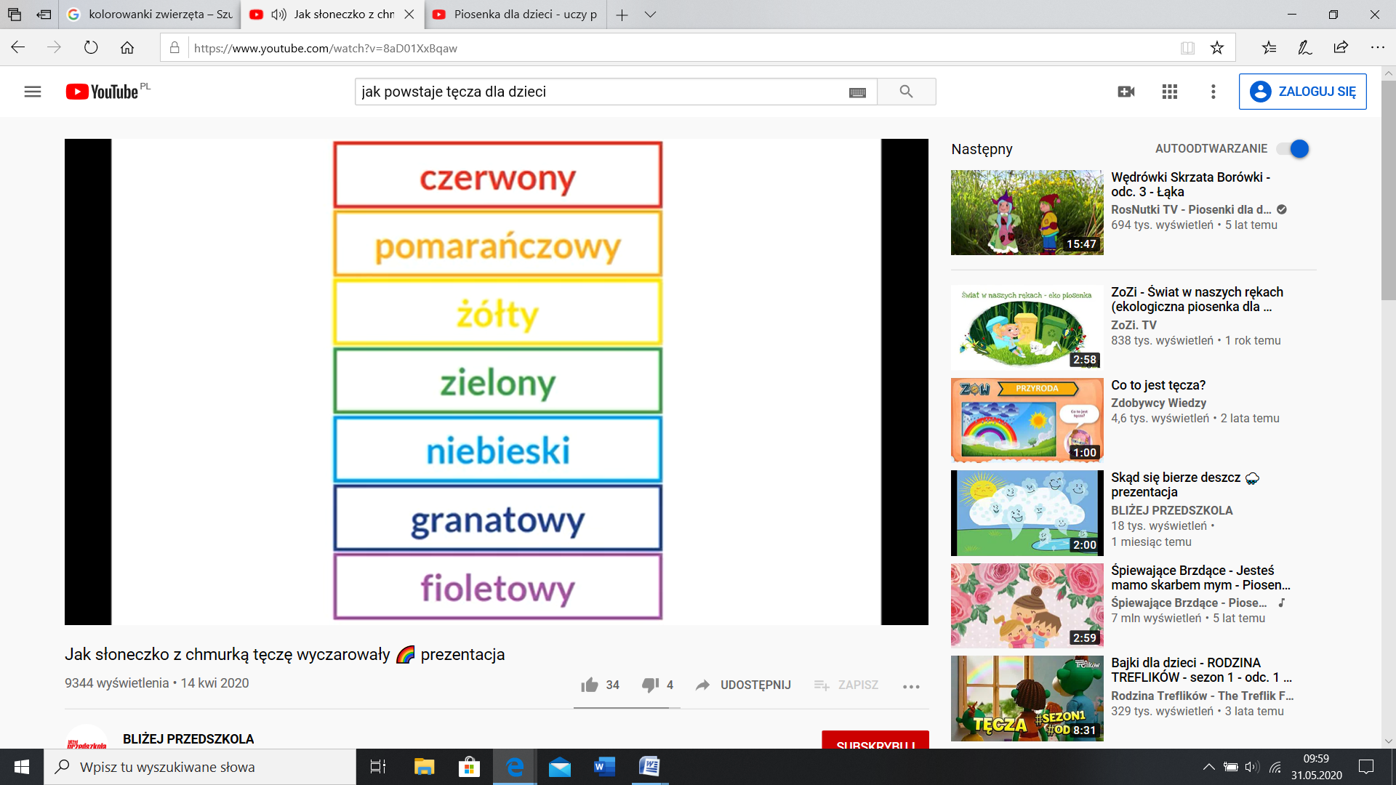

1. Karty pracy str. 46- 47.

- Zadanie 5: Co ciekawego zauważyłeś?

* ZAPAMIĘTAJ: Kiedy w wyrazie głoska [ó] wymienia się na [o], zawsze piszemy w tym wyrazie [ó- kreskowane] np.

róg - rogi łóżko - łoże

1. Podręcznik str. 49.

- Wykonaj zadania 1-2.

**04.06.2020 – czwartek**

Temat dnia: Sprawdzenie wiadomości.

- Edukacja polonistyczna. (test)

1. Obejrzyj początek filmu(fragment o miesiącach). Zapamiętaj, czym charakteryzuje się każdy miesiąc. **Zapamiętaj nazwy i kolejność występowania miesięcy.**

<https://www.youtube.com/watch?v=y7oHy5EzApU>

**05.06.2020 – piątek**

Temat dnia: Sprawdzenie wiadomości.

- Edukacja matematyczna. (test)

1. Naucz się piosenki o miesiącach. WAŻNE: Zapamiętaj nazwy i kolejność, w jakiej występują miesiące.

<https://www.youtube.com/watch?v=vF-f4pSW9zk>